FUERON ENTREGADAS LAS OBRAS DE REMODELACIÓN DEL CENTRO EDUCATIVO MUNICIPAL LA CALDERA

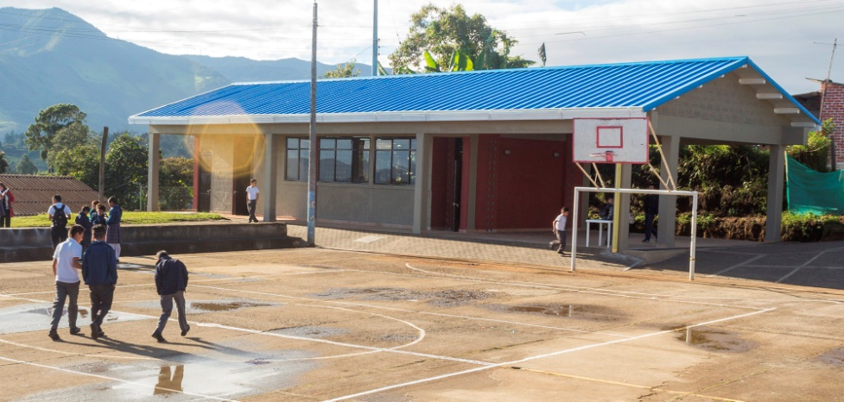

Con la presencia del Alcalde encargado Eduardo Enríquez Caicedo, el secretario de Educación Municipal Henry Barco Melo, representantes de Findeter, autoridades del Centro Educativo La Caldera, padres de familia y estudiantes, se inauguraron las obras de remodelación que dan inicio a un nuevo proceso de educación integral en el corregimiento La Caldera.

Esta obra que supera los 1.200 millones de pesos, recursos que fueron gestionados a través de Findeter en vigencias pasadas, consta de 3 aulas, batería sanitaria, aula múltiple, laboratorio de ciencias naturales, física y química; con circulaciones y accesos, y beneficiará a 130 estudiantes de la sede principal y a los estudiantes de las otras sedes: Bajo Arrayanes, Pradera, San Antonio y Campo Alegre, además de garantizar un espacio propicio para la implementación del proyecto nacional ‘Jornada Única’ liderado por el Ministerio de Educación.

Al respecto el Secretario de Educación Henry Barco Melo, calificó como un acontecimiento y un hecho de reivindicación de las comunidades educativas. “Nuestro Alcalde Pedro Vicente Obando Ordóñez, reafirma su convicción, de que la educación es el camino y que invirtiendo todo el dinero del mundo en ella, se logra una comunidad que transmite esperanza y alegría”. El funcionario agregó que a través de los Proyectos Educativos Institucionales PEI, se plantearán propuestas innovadoras para que en la jornada complementaria, los estudiantes realicen actividades de literatura, teatro, música; para que los alumnos emprendan nuevos procesos de conocimiento.

Por su parte el Alcalde encargado Eduardo Enríquez Caicedo, destacó la legitimidad y transparencia de la ejecución de los recursos que se invirtieron en el Centro Educativo. “Ojalá podamos darle espacios similares a cada uno de los corregimientos como lo establece nuestro alcalde y el Plan de Desarrollo ‘Pasto educado constructor de paz’”.

De acuerdo al reporte de la Secretaría de Educación, la Alcaldía de Pasto entregará las obras de mejoramiento de las instituciones educativas del corregimiento de Cabrera, la Ciudadela de la Paz e iniciarán los trabajos en 28 establecimientos más.

Información: Secretario de Educación Henry Barco. Celular: 3163676471 henbarcomeloc@gmail.com

Somos constructores de paz

ALCALDÍA DE PASTO FORTALECE ACCIONES PARA DISMINUIR ÍNDICES DE BAJO PESO AL NACER

En el marco del proyecto ‘Reducción del índice de bajo peso al nacer’ liderado por la Secretaría de Salud de la Alcaldía de Pasto, se viene fortaleciendo a través de socializaciones en diferentes espacios, sobre la importancia de disminuir los casos de esta problemática que inciden en la mortalidad materna, la morbilidad perinatal y neonatal.

De esta manera, a través de encuentros con personas de diferentes comunidades, se implementan acciones sobre salud sexual y reproductiva, teniendo en cuenta que van ligados directamente con la reducción de bajo peso al nacer, además se prestan servicios amigables de salud para disminuir los embarazos en adolescentes, trabajando articuladamente con IPS y EPS, bajo la misma meta: reducir el bajo peso al nacer.

El proyecto formulado el año anterior y que cuenta con la intervención de las Secretarías de Bienestar Social, Agricultura, Educación, Desarrollo Comunitario y otros actores como la Veeduría Municipal en Salud y el Instituto Colombiano de Bienestar Familiar- ICBF, está enfocado a disminuir este porcentaje en niños y niñas del municipio de Pasto.

Un bebé con bajo peso al nacer se lo cataloga cuando nace con menos de 2.499 gramos, lo que significa que el niño no tendrá un desarrollo físico, cognitivo y neurológico adecuado, desencadenando en dificultades patológicas, de crecimiento y aprendizaje escolar.

Norma Benavides, especialista en Salud Pública de la Secretaría de Salud, explicó que una de las causas que ocasionan esta problemática, es la edad de la madre, sobretodo en mayores de 35 años y menores de 19 años y agregó que el municipio de Pasto se encuentra por encima de la cifra departamental llegando al 8.7%, al igual que la Nación. “Nuestras estrategias están encaminadas a bajar estas cifras y esperamos tener en el 2017 mejores resultados”.

Información: Secretaría de Salud (e), Martha Cecilia Dávila. Celular: 3117766746

Somos constructores de paz

PASTO, PRIMER MUNICIPIO EN IMPLEMENTAR PÁGINAS WEB PARA LAS JUNTAS DE ACCIÓN COMUNAL

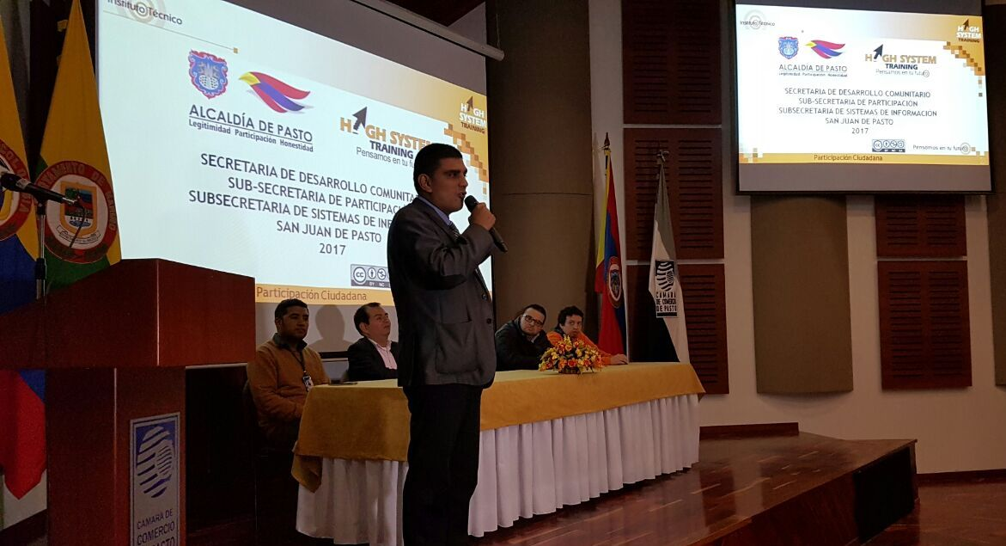

Ante líderes de las JAC del municipio y comunidad interesada, se socializó el proyecto ‘Fortalecimiento de la participación ciudadana e implementación de sistemas web de contacto y PQRS en las juntas de acción comunal de Pasto’, un proceso innovador y único en el país que lideran las Subsecretarías de Participación Ciudadana y Sistemas de Información de la Administración Municipal en articulación con la Fundación Educativa High System Training.

El proyecto busca que las Juntas de Acción Comunal tengan sus páginas web, logren una interacción constante entre los habitantes de cada sector y sus representantes comunitarios, además de una comunicación eficiente, explicó el subsecretario de Participación Ciudadana de la Secretaría de Desarrollo Comunitario, Julio César Ramírez quien añadió que se espera el acompañamiento de funcionarios del Ministerio del Interior para lanzar de manera oficial el proyecto que ya es modelo en el país.

Por su parte el director de la Fundación Educativa High System Training, Fernando Toro quien recalcó que los estudiantes del instituto crearán los sitios web y capacitarán a los integrantes de las JAC sobre el manejo de la plataforma. “Acompañaremos el proceso durante un año y trabajaremos articuladamente con la Alcaldía de Pasto para lograr que todas estas organizaciones apliquen la iniciativa”.

Alfredo Ruano, exmiembro de la JAC del barrio Chapal, calificó como importante el proyecto que lidera la Secretaría de Desarrollo Comunitario y aseguró que esto fortalecerá la comunicación entre los habitantes y los líderes de cada barrio, además de dar a conocer las gestiones que realizan los representantes comunales antes las entidades públicas y privadas.

La iniciativa hace parte de un programa de MINTIC que entregó becas a estudiantes quienes a su vez están condonando su deuda a través de la implementación de un sitio web para las JAC.

Información: Subsecretario de Participación Ciudadana, Julio César Ramírez. Celular: 3173657343

Somos constructores de paz

SECRETARÍA DE INFRAESTRUCTURA SOCIALIZA PROYECTO DEL COBRO DE VALORIZACIÓN PARA EL SISTEMA ESTRATÉGICO DE TRANSPORTE PÚBLICO SETP

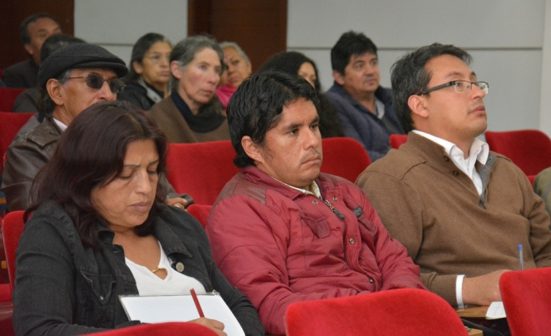

La Secretaría de Infraestructura y Valorización Municipal adelanta en las 12 comunas de la ciudad, jornadas de socialización respecto al cobro de la contribución de valorización para financiar parcialmente algunas obras que implementa el Sistema Estratégico de Transporte Público - SETP a través de AVANTE.

La primera reunión que se llevó a cabo en el auditorio de la Alcaldía de Pasto sede San Andrés de Rumipamba, contó con la participación de habitantes de la comuna 1, 2, 3 y 5, y permitió resolver inquietudes sobre ¿qué es el cobro de valorización?, ¿para que está enfocado? y ¿cuáles son las obras que se van a desarrollar?

La Secretaria de Infraestructura y Valorización, Viviana Cabrera Castillo, manifestó que teniendo en cuenta la necesidad de recursos para adelantar obras de infraestructura de interés público, la contribución de valorización se convierte en un instrumento para la financiación de las mismas. “El cobro de valorización es hacer un recaudo del beneficio que van a tener los predios respecto a las obras que está desarrollando el SETP, es decir, que los predios se van a valorizar con obras como la de la carrera 27, Las Américas, entre otras 14 obras del municipio”.

Así mismo en las actividades de socialización con la ciudadanía, la Secretaría de Infraestructura y Valorización Municipal y Avante realizan una pedagogía sobre qué es el SETP, su costo, las condiciones generales del cobro y las formas de pago.

La funcionaria recalcó que se busca socializar a la ciudadanía sobre esta iniciativa y después solicitar al Concejo Municipal, la aprobación del riego que permitirá la entrega de los recibos a cada uno de los dueños de predios únicamente de la zona urbana.

Información: Secretaria de Infraestructura, Viviana Elizabeth Cabrera. Celular: 3213819539

ALCALDÍA DE PASTO REALIZA JORNADAS PEDAGÓGICAS SOBRE EL COBRO DE LA CONTRIBUCIÓN DE VALORIZACIÓN POR ALGUNAS OBRAS DEL SISTEMA ESTRATÉGICO DE TRANSPORTE PÚBLICO (SETP)

N° | COMUNA INVITADAS | FECHA | LUGAR | HORA
1 | 1-2 | 18 febrero | Casa de justicia | 3.P.M.
2 | 4-5- | 21 febrero | IEM C.C.P. | 5.P.M.
3 | 10-11-12 | 22 febrero | IEM ARTEMIO MENDOZA | 5.P.M.
4 | 3 | 23 febrero | CIUDADELA VILLAFLOR | 5.P.M.
5 | 6-8 | 25 febrero | IEM ITSIN | 5.P.M.
6 | 7-9 | 27 febrero | IEM INEM | 5.P.M.

La Secretaría de Infraestructura y Valorización Municipal adelanta en las 12 comunas de la ciudad, jornadas de socialización respecto al cobro de la contribución de valorización para financiar parcialmente algunas obras que implementa el Sistema Estratégico de Transporte Público – SETP a través de AVANTE.

Durante estas jornadas también se hace una completa pedagogía sobre qué es el SETP, su costo, los componentes del mismo, en especial, aquellos cuyo financiamiento se realizará a través de valorización, los criterios de asignación del gravamen, las condiciones generales del cobro y las formas de pago.

Hasta el momento se han llevado a cabo las reuniones correspondientes con Corregidores y algunos Líderes de las Comunas 1 y 2, así como, la difusión de la información entre los Concejales del Municipio de Pasto.

Esta convocatoria es apoyada por parte de la Secretaría de Desarrollo Comunitario y el mismo día de la reunión se realiza perifoneos para que los habitantes de cada sector puedan participar.

Este es el cronograma para las jornadas que se adelantarán en las diferentes comunas de Pasto hasta el próximo 27 de febrero.

Información: Secretaria de Infraestructura, Viviana Elizabeth Cabrera. Celular: 3213819539

Somos constructores de paz

SECRETARÍA DE BIENESTAR SOCIAL INVITA A COMUNIDAD ADULTA MAYOR, A PARTICIPAR DE LAS ACTIVIDADES QUE SE REALIZAN EN EL CENTRO VIDA

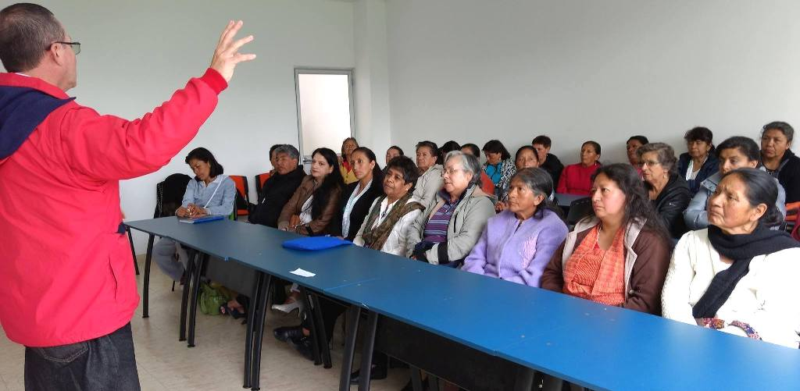

El Secretario de Bienestar Social Arley Darío Bastidas Bilbao, convocó a la población adulta mayor de Pasto a ser uso de los servicios que ofrece el Centro Vida ubicado en la avenida Mijitayo, carrera 26 Nº 5 Sur (antiguo Inurbe), espacio creado exclusivamente para la atención de los adultos mayores; aquí la comunidad encontrará, un grupo de hombres y mujeres, que le ponen corazón a su labor con el fin de mejorar la calidad de vida de esta población.

Para participar de las actividades que se realizan diariamente en el Centro Vida se debe cumplir con dos requisitos:

* Edad: 55 años en adelante
* Pertenecer a SISBEN, con un puntaje igual o inferior a 43.63%

Los programas a los que pueden acceder son: Gimnasia, bailo terapia, aeróbicos, actividades recreativas, viejoteca, talleres psicosociales, ejercicios de estimulación cognitiva (Talleres para la memoria), talleres de manualidades, talleres de relajación, talleres de reflexología, capacitaciones al adulto mayor en temas como envejecimiento y vejez, manejo del stress, manejo del paciente en cama, prevención del maltrato en el adulto mayor, autocuidado, nutrición, entre otros.
Todas las actividades son totalmente gratuitas; los interesados pueden acercarse a la Secretaría de Bienestar Social y en la oficina de atención a la comunidad les darán la respectiva orientación.

Información: Secretario de Bienestar Social, Arley Darío Bastidas Bilbao. Celular: 3188342107

Somos constructores de paz

SUBSIDIOS DE ACUEDUCTO Y ALCANTARILLADO MES DE ENERO DE 2017

EMPOPASTO, informa que para el mes de enero de 2017 se generó un total de subsidio de acueducto y alcantarillado por valor de $231.503.451 de los cuales, $112.619.063 pertenecen a acueducto y $118.884.388 a alcantarillado.

Somos constructores de paz

Oficina de Comunicación Social
Alcaldía de Pasto

